 | ΣΥΛΛΟΓΟΣ  ΥΠΑΛΛΗΛΩΝ  ΠΕΡΙΦΕΡΕΙΑΣ  ΑΤΤΙΚΗΣ | Λ. Συγγρού 80-88, ΤΚ:11741 Αθήνα  e-mail: syllogos.patt@gmail.com  https:// syllogospatt.wordpress.com  τηλ. προέδρου: 6932442294  τηλ. γραμματέα: 6978894946

Αθήνα 25 - 4 -2022
Αρ. Πρωτ.: 97

ΕΡΓΑΤΙΚΗ ΠΡΩΤΟΜΑΓΙΑ 2022
«..Κάποτε αλλάζουν οι καιροί. Και οι ελπίδες των λαών ξεσπάνε..»
ΕΛΠΙΔΑ Η ΠΑΛΗ ΤΩΝ ΛΑΩΝ!
ΟΛΟΙ ΣΤΗΝ ΑΠΕΡΓΙΑΚΗ ΣΥΓΚΕΝΤΡΩΣΗ
την ΚΥΡΙΑΚΗ 1^{η} ΜΑΗ, στο ΣΥΝΤΑΓΜΑ, στις 10:30πμ
Προσυγκέντρωση στις 9.30πμ στους Στύλους του Ολυμπίου Διός

Τιμούμε τους αγώνες της εργατικής τάξης, τις αιματηρές θυσίες χιλιάδων εργατών στο δρόμο της απελευθέρωσης από τα δεσμά της εκμετάλλευσης! Κρατάμε γερά το νήμα που διαπερνά και συνδέει την Πρωτομαγιά του Σικάγο το 1886, της Θεσσαλονίκης το 1936, της Καισαριανής το 1944 και κάθε Πρωτομαγιά έως σήμερα, μέρα - σύμβολο για το δίκιο της τάξης μας.
Σήμερα η Εργατική Πρωτομαγιά αποκτάει χαρακτήρα ενάντια στον πόλεμο που γίνεται στη γειτονιά μας και ενάντια στην ακρίβεια, έναν πόλεμο που ξεκίνησε πριν τον πόλεμο στην Ουκρανία…
Η δολοφονική εισβολή της Ρωσίας στο έδαφος της Ουκρανίας δεν είναι κεραυνός εν αιθρία. Αποτελεί την αναμενόμενη σύγκρουση στο μακροχρόνιο, σκληρό ανταγωνισμό ΗΠΑ-ΝΑΤΟ-ΕΕ από τη μια και της Ρωσίας από την άλλη. Είναι μια σύγκρουση μεγάλων συμφερόντων ποτισμένη με αίμα ή αλλιώς… η συνέχιση της πολιτικής τους με άλλα μέσα.
Στη χώρα μας γίνονται λαϊκές κινητοποιήσεις έξω από βάσεις και στρατόπεδα απ' όπου περνάνε οι αμερικανοΝΑΤΟικές δυνάμεις, επειδή η κυβέρνηση της ΝΔ, όπως και οι προηγούμενες, εμπλέκει τη χώρα μας και την έχει μετατρέψει σε μέρος της μιας πλευράς της σύγκρουσης, της αμερικανοΝΑΤΟικής.
Απαιτούμε τον απεγκλωβισμό της χώρας μας από τον πόλεμο, από τους εγκληματικούς σχεδιασμούς του ΝΑΤΟ και της Ρωσίας με τους χιλιάδες νεκρούς άμαχους, τα κύματα των προσφύγων, τις ισοπεδωμένες πόλεις.
- Καμιά συμμετοχή στον πόλεμο με οποιοδήποτε πρόσχημα και με οποιοδήποτε τρόπο, με πολεμικό υλικό, με στρατιωτικά μέσα, με εκστρατευτικό σώμα.
- Να μην χρησιμοποιηθεί το ελληνικό έδαφος για τα σχέδια των μακελάρηδων.
- Να κλείσουν τώρα όλες οι αμερικανοΝΑΤΟϊκές στρατιωτικές βάσεις στη χώρα.

Το ταξικό συνδικαλιστικό κίνημα δεν υπέστειλε τη σημαία, δεν είπε «Θα λογαριαστούμε μετά»! Ο Σύλλογος μας βρέθηκε μαζί με δεκάδες άλλα εργατικά σωματεία στη συγκέντρωση την Πρωτομαγιά του 2021 στο Σύνταγμα, με τις εικόνες της να κάνουν το γύρο του κόσμου.
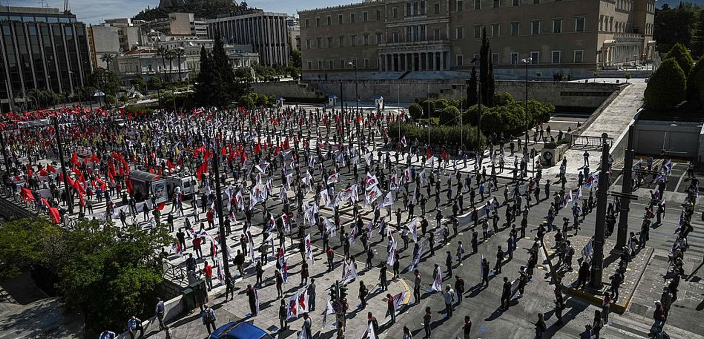
Η σημερινή οικονομία “αντέχει” ο λαός να πληρώνει κάθε χρόνο πάνω από 4 δισεκατομμύρια ευρώ για τις πολεμικές ανάγκες του ΝΑΤΟ και τώρα να πληρώνει την εμπλοκή της χώρας στον πόλεμο στην Ουκρανία, αλλά “δεν αντέχει” την κατάργηση του ΕΝΦΙΑ για τις εργατικές-λαϊκές κατοικίες, δεν αντέχει να παρθούν μέτρα ανακούφισης της ακρίβειας σε βασικά είδη κατανάλωσης και των αυξήσεων στην ενέργεια.
Τα λεγόμενα μέτρα ανακούφισης της κυβέρνησης αποτελούν εμπαιγμό για τον λαό.
Οι αυξήσεις στην Ενέργεια, σε βασικά είδη κατανάλωσης δεν ήρθαν τώρα. Η “πράσινη μετάβαση” οδηγεί στη γρήγορη μετάβαση στην ενεργειακή φτώχεια, σε εκτίναξη των τιμών, σε απαξίωση παραγωγικών δυνατοτήτων της χώρας. Η πολιτική των κυβερνήσεων και της ΕΕ οδηγεί στην παραπέρα ενεργειακή εξάρτηση με τον λογαριασμό να στέλνεται στα μόνιμα υποζύγια, στα λαϊκά νοικοκυριά. Οι εργατικές-λαϊκές οικογένειες προσπαθούν να χωρέσουν τα έξοδα που αυξάνονται στους καθηλωμένους μισθούς.

Να μην πληρώσει ο λαός τον πόλεμο!

Απαιτούμε:
- Αυξήσεις στους μισθούς, τα μεροκάματα και τις συντάξεις.
- Κατάργηση του Ειδικού Φόρου Κατανάλωσης και του ΦΠΑ σε πετρέλαιο, βενζίνη, φυσικό αέριο και ηλεκτρική ενέργεια.
- Γενναία μείωση και πλαφόν στην τιμή του ηλεκτρικού ρεύματος και του φυσικού αερίου.
- Καμία διακοπή ρεύματος σε όσους δεν μπορούν να ανταποκριθούν στους υπέρογκους λογαριασμούς.
- Γενναία μείωση και πλαφόν στις τιμές στα βασικά είδη πλατιάς κατανάλωσης όπως διατροφής (π.χ. ψωμί, γάλα, άλευρα, έλαια, λίπη), ένδυσης κοκ. Κατάργηση του ΦΠΑ στα βασικά είδη πλατιάς λαϊκής κατανάλωσης.
- Επιδότηση ενοικίου για εργατικά και λαϊκά νοικοκυριά, τους φοιτητές και τις μικρές επιχειρήσεις, διεύρυνση των κριτηρίων ένταξης και αύξηση της επιδότησης.
- Κατάργηση του ΕΝΦΙΑ και διαγραφή χρεών σε τράπεζες και εφορία για τα εργατικά και λαϊκά νοικοκυριά.
- Αφορολόγητο στα 12.000 ευρώ προσαυξημένο κατά 3.000 ευρώ για κάθε παιδί.

ΓΙΑ ΤΟ Δ.Σ.
Η ΠΡΟΕΔΡΟΣ  ΠΑΝΟΥΤΣΑΚΟΥ ΒΕΤΑ | Η ΓΡΑΜΜΑΤΕΑΣ  ΠΑΓΑΝΕΛΗ ΑΡΙΑΔΝΗ

